目标
回顾表视图基本概念
实现 分组的表格
自定义 TableViewCell
掌握 表格代理类 UITableViewDelegate
表格与导航配合使用

1、回顾表视图基本概念
表格基础
(1)用于显示数据列表，每项使用行表示
(2)不限制行的数量
(3)是UITableView类的实例
(4)每行由UITableViewCell
(5)遵守UITableViewDelegate协议获得配置数据
(6)遵守UITableViewDataSource协议获取行数据

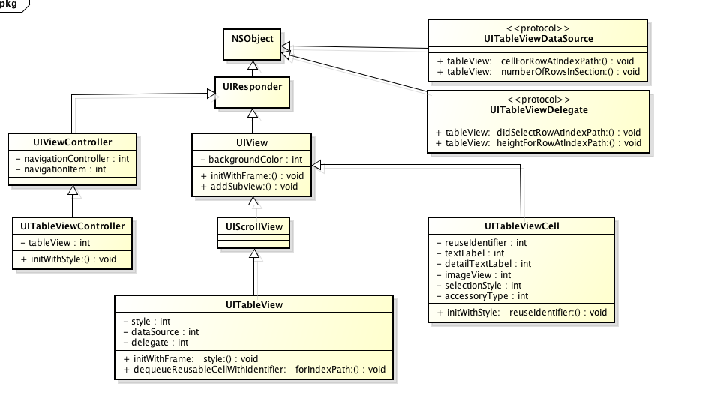

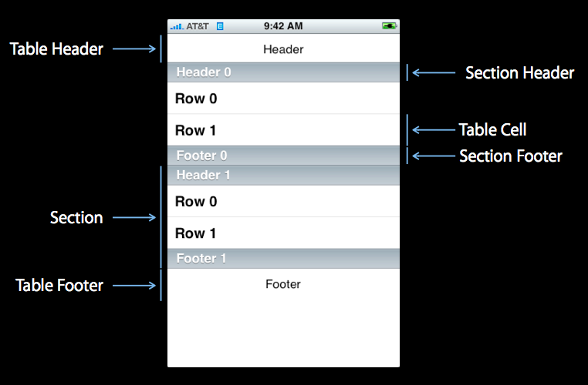

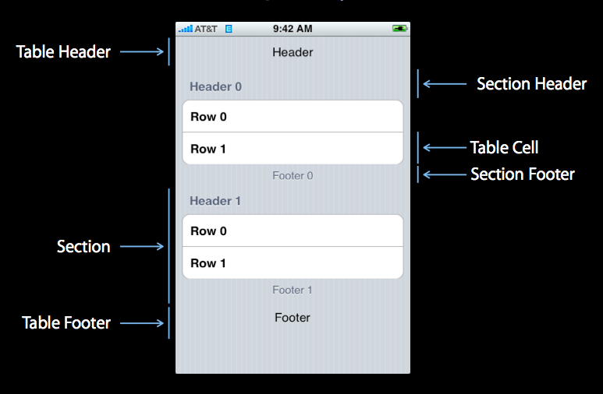

2、实现 分组的表格
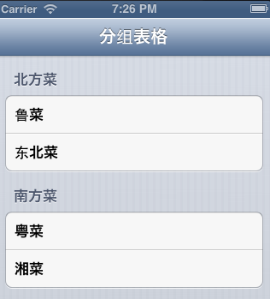
上述表格的特点：
(1)分组、各个组之间的数据不连续
(2)每个组，有自己的标题 SectionHeader，所有的标题是连续的。组里面有自己的数据，每个 Section 中的数据也是连续的。
(3)我们需要准备两个数组对象，分别存储 SectionHeaders、datas
一般把多个数据保存在配置文件中，或数据库中
#pragma mark - 从 plist 文件中初始化数据
-(void)getMyDatas
{
//得到配置文件路径
NSString* path = [[NSBundle mainBundle] pathForResource:@"foods" ofType:@"plist"];
//根据配置文件，得到 字典 对象
NSDictionary* dict = [[NSDictionary alloc] initWithContentsOfFile:path];
self.names = dict;
//从字典中取出所有的数据
NSArray* arrays = [[names allKeys] sortedArrayUsingSelector:@selector(compare:)];
self.keys = arrays;
}
(4)视图加载时，指定表格样式，代理类对象
- (void)viewDidLoad
{
[super viewDidLoad];

//设置标题
self.title = @"分组表格";
//得到表格中显示的数据
[self getMyDatas];

//初始化表格对象，指定样式为 Grouped
CGRect frame = [self.view bounds];
self.table = [[UITableView alloc]
initWithFrame:frame
style:UITableViewStyleGrouped];
//设置表格的代理对象
self.table.dataSource = self;
self.table.delegate = self;
//将表格添加到当前视图中
[self.view addSubview:table];
}
(5)这里只需要显示数据，只实现 UITableViewDataSource 协议
#pragma mark - UITableViewDataSource 方法
//得到要分几个 Section
-(NSInteger)numberOfSectionsInTableView:(UITableView *)tableView
{
return [keys count];
}
//得到每个 Section 中有多少行数据
-(NSInteger)tableView:(UITableView *)tableView numberOfRowsInSection:(NSInteger)section
{
NSString *k = [keys objectAtIndex:section];
NSArray *klist = [names objectForKey:k];
return [klist count];
}
//设置每个 Section Header 上的标题
-(NSString *)tableView:(UITableView *)tableView titleForHeaderInSection:(NSInteger)section
{
NSString *keyname = [keys objectAtIndex:section];
return keyname;
}

//创建每个 Section 中的单元格
-(UITableViewCell *)tableView:(UITableView *)tableView cellForRowAtIndexPath:(NSIndexPath *)indexPath
{
NSUInteger section = [indexPath section];
NSUInteger row = [indexPath row];

NSString *keyStr = [keys objectAtIndex:section];
NSArray *nameList = [names objectForKey:keyStr];

static NSString *ident = @"aa";

UITableViewCell *cell = [table dequeueReusableCellWithIdentifier:ident];
if (cell == nil) {
cell = [[UITableViewCell alloc]initWithStyle:UITableViewCellStyleDefault reuseIdentifier:ident];
}

cell.textLabel.text = [nameList objectAtIndex:row];

return cell;
}

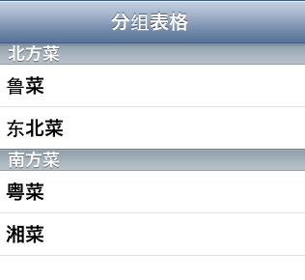
简单修改创建表格对象时的样式，就会变成这个样子

- (void)viewDidLoad
{
//….
//self.table = [[UITableView alloc]initWithFrame:frame style:UITableViewStyleGrouped];
self.table = [[UITableView alloc]initWithFrame:frame style:UITableViewStylePlain];
//设置表格的代理对象
…….
}

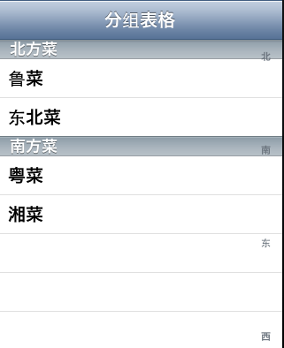
//索引列
//设置索引列上显示的内容
-(NSArray *)sectionIndexTitlesForTableView:(UITableView *)tableView {
NSArray *indexTitlesArray = [NSArray arrayWithObjects:@"北",@"南",@"东",@"西",@"中",nil];
return indexTitlesArray;
}
//得到索引列上每个索引的序号
-(NSInteger)tableView:(UITableView *)tableView sectionForSectionIndexTitle:(NSString *)title atIndex:(NSInteger)index {
NSArray *indexTitlesArray = [NSArray arrayWithObjects:@"北",@"南",@"东",@"西",@"中",nil];
return [indexTitlesArray indexOfObject:title];
}

更多例子参考 例子->Demo1 Demo2

3、自定义 TableViewCell

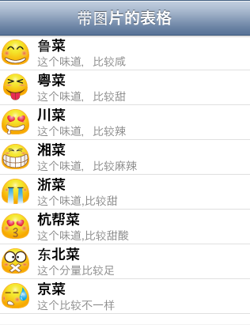
上述例子是直接修改 UITableViewCell 完成的。
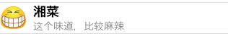
每个 Cell 上，
“湘菜”是 数据 用数组 datas 存储
图片用 数组 images 存储
“这个味道，比较麻辣” 是明细 ，用数组 details 存储

@interface CCCViewController : UIViewController<UITableViewDataSource,UITableViewDelegate>

//定义表格对象
@property(nonatomic,retain)UITableView *table;
//要在表格中显示的数据
@property(nonatomic,retain)NSArray *datas;
//要在每行前面显示的图片
@property(nonatomic,retain)NSArray *images;
//要在每行中显示的明细信息
@property(nonatomic,retain)NSArray *details;

@end

#pragma mark - 初始化表格中的数据
-(void)getMyDatas
{
NSArray* tmpArray = [[NSArray alloc] initWithObjects:@"鲁菜",@"粤菜",@"川菜",@"湘菜",@"浙菜",@"杭帮菜",@"东北菜",@"京菜",nil];
self.datas = tmpArray;

NSArray* tmpImgArray = [[NSArray alloc] initWithObjects:
@"face_01",@"face_02",@"face_03",@"face_04",
@"face_05",@"face_06",@"face_07",@"face_08",nil];
self.images = tmpImgArray;

NSArray* tmpDataArray = [[NSArray alloc]
initWithObjects:
@"这个味道，比较咸",
@"这个味道，比较甜",
@"这个味道，比较辣",
@"这个味道，比较麻辣",
@"这个味道,比较甜",
@"这个味道,比较甜酸",
@"这个分量比较足",
@"这个比较不一样",
nil];
self.details = tmpDataArray;
}

这里完成数据的显示
#pragma mark - UITableViewDataSource
-(NSInteger)tableView:(UITableView *)tableView numberOfRowsInSection:(NSInteger)section
{
return [datas count];
}

-(UITableViewCell *)tableView:(UITableView *)tableView cellForRowAtIndexPath:(NSIndexPath *)indexPath
{
static NSString *ident = @"aa";
UITableViewCell *cell = [table dequeueReusableCellWithIdentifier:ident];
if (cell == nil) {
cell = [[UITableViewCell alloc]initWithStyle:UITableViewCellStyleSubtitle reuseIdentifier:ident];
}
//每行的行号
NSUInteger row = indexPath.row;
//根据行号设置，每行的内容、明细
cell.textLabel.text = [datas objectAtIndex:row];
cell.detailTextLabel.text = [details objectAtIndex:row];

//每个图片设置两种，一种是正常显示的，一种是用户选中后的
cell.imageView.image =[UIImage imageNamed:[images objectAtIndex:row]];
cell.imageView.highlightedImage = [UIImage imageNamed:@"face_sel.png"];

return cell;
}

4、掌握 表格代理类 UITableViewDelegate
之前我们都主要实现了表格中的一个协议 UITableViewDataSource ，主要用于设置表格中 数据的显示。

但是用户会操作表格中的数据，比如：选中某一行数据、点击、划过、导航等
这些都在另外一个协议 UITableViewDelegate 中进行了规定，该协议中所有方法全部是可选方法，可以根据你希望完成的操作，任意选择

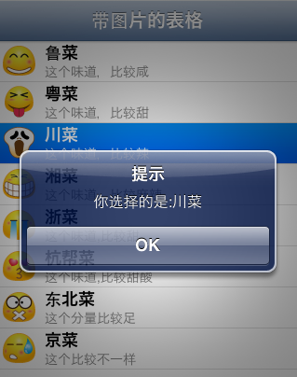
选中某一行后，可以做一些效果
#pragma mark - UITableViewDelegate
//得到所选择的行号
-(NSIndexPath *)tableView:(UITableView *)tableView willSelectRowAtIndexPath:(NSIndexPath *)indexPath
{
return indexPath;
}

//选中某行后的操作
-(void)tableView:(UITableView *)tableView didSelectRowAtIndexPath:(NSIndexPath *)indexPath
{
NSUInteger row = indexPath.row;
NSString *message = [[NSString alloc]initWithFormat:@"你选择的是:%@",[datas objectAtIndex:row]];
UIAlertView *alert = [[UIAlertView alloc]initWithTitle:@"提示" message:message delegate:self cancelButtonTitle:@"OK" otherButtonTitles: nil];

[alert show];
}

小结：
1、分组表格如何实现。(重点：Section 如何处理)
2、自定义单元格 cell。(重点：单元格的创建和绑定)
(重点：UITableViewDataSource协议)
3、单元格的编辑操作。(重点：UITableDelegate 协议)

